Савельевский отдел МБУК ВР «МЦБ» им. М.В.Наумова

«Добро отзывчиво, как эхо!»
(Библиотечный урок)

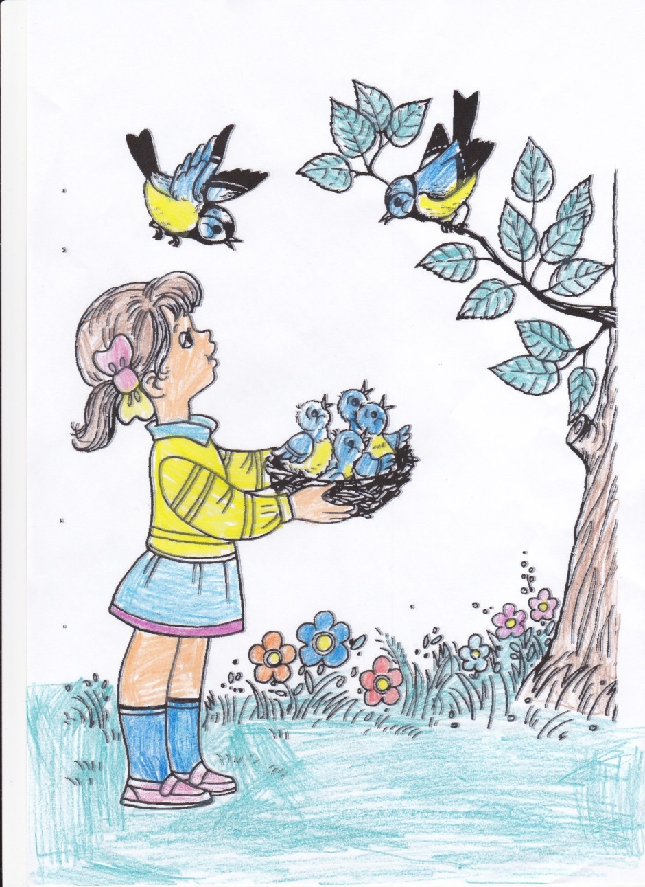
Подготовила библиотекарь 2 категории
Полюхович Е.П.

п. Савельевский
2023г.
Цель: формировать у учащихся ценностное отношение к нравственным категориям (добро)
Задача:
Воспитывать в детях доброжелательность, сопереживание, чувство взаимопомощи и поддержки друг друга, чувство сотрудничества в достижении одной цели.
Ход мероприятия.

I. Вводная беседа
Библиотекарь: Прослушайте притчу и определите, о чем пойдет речь на нашем занятии.
«Осколки доброты»
Семья проводила выходной день на пляже. Дети купались в море и строили замки из песка. Вдруг вдалеке показалась маленькая старушка. Её седые волосы развевались по ветру, одежда была грязной и оборванной. Она что-то бормотала про себя, подбирая с песка какие-то предметы и складывая их в сумку. Родители подозвали детей и велели им держаться от старушки подальше. Когда она проходила мимо, нагибаясь то и дело, чтобы что-то поднять, она улыбнулась семье, но никто на её приветствие не ответил.
Много недель спустя они узнали, что маленькая старушка всю свою жизнь посвятила тому, чтобы подбирать с пляжей осколки стекла, которыми дети могли порезать себе ноги.
– О чем пойдет речь на нашем занятии? (ответы детей)
– Ребята, сегодня мы говорим о доброте.
Повернитесь друг к другу и улыбнитесь!!!
II. Основная часть
Библиотекарь: Что значит слово «Доброта» (ответы детей)
– В толковом словаре можно прочесть следующее определение:
(подготовленный ученик читает определение из словаря)
Доброта – отзывчивость, душевное расположение к людям, стремление делать добро другим.
– Давайте вставим слова, которые нам помогут объяснить это понятие в цветик-семицветик. (Заполнение лепестков цветика-семицветика)
– Какого человека можно назвать добрым? (высказывание детей)
Добрый человек это тот, кто любит людей, животных, который готов в трудную минуту прийти на помощь.
Добрый человек любит природу и бережет ее.
Добрый человек любит птиц и помогает им выжить в зимнюю стужу.
Добрый человек старается быть аккуратным, быть вежливым и внимательным в обращении с друзьями и взрослыми.
Добрый человек всегда улыбается и дарит свою улыбку окружающим людям.
Библиотекарь: Молодцы. Не случайно говорят: «Доброта, что солнце». Как вы понимаете это выражение? (Солнышко всех озаряет своими лучами)
– И что же от этих лучей мы ощущаем? (теплоту)
– Видите, как по-разному мы представляем себе это понятие.
Давайте поклоняться доброте!
Давайте с думой жить о доброте:
Вся в голубой и звездной красоте,
Земля добра. Она дарит нас хлебом,
Живой водой и деревом в цвету.
Под этим вечно неспокойным небом
Давайте воевать за доброту!

Добрые сердца – это сады. Добрые слова – корни. Добрые мысли – цветы. Добрые дела – плоды.
Но помимо доброты, добрых поступков, есть люди, которые совершают противоположные поступки. Что это за поступки? (дети высказывают свои предположения)
– Что есть зло? Это нечто противоположное добру: дурное, плохое, беда, несчастье. А также зависть, жадность, грубость. Это предательство, война, ложь.. (дети продолжают)
– Как вы думаете, ребята, чего на земле больше: добра или зла? (ответы детей)
– Давайте вспомним, какие добрые дела вы совершили, совершают люди вокруг вас. Наши добрые дела – это капельки добра, сливаясь, превращаются в ручеек, ручейки – в реку, реки – в море добра. Хорошо, когда Человек оставляет после себя добрый след.
Игра «Солнышко-тучка»
ГРУБОСТЬ | НЕЖНОСТЬ ВЕЖЛИВОСТЬ
ЖАДНОСТЬ | ЩЕДРОСТЬ БЛАГОДАРНОСТЬ ДОБРОТА
ЖЕСТОКОСТЬ | ДОБРОДУШИЕ ПОМОЩЬ ОТЗЫВЧИВОСТЬ
ЗАВИСТЬ | СОЧУВСТВИЕ УВАЖЕНИЕ
ДЕРЗОСТЬ | БЛАГОДАРНОСТЬ

Посмотрите, сколько зла скопилось (на доске тучки). Вам нужно победить зло, закрыв слова на тучках словами антонимами на солнышках.
А теперь послушайте рассказ и, где нужно, вставляйте подходящие слова:
Однажды Витя поехал к бабушке в гости. В автобусе он сел у окна и с удовольствием рассматривал улицу.
На остановке вошла пожилая женщина. Витя встал и сказал ей: «Садитесь …(пожалуйста)
Женщина тоже была вежлива, она поблагодарила Витю и сказала ему: …(спасибо).
Вдруг автобус неожиданно остановился. Витя не удержался и упал на стоящего впереди мужчину. Мужчина хотел рассердиться и сказать Вите, что надо за что-то держаться, но Витя быстро сказал ему … (извините).
Мужчина улыбнулся и тихо произнес: «Ничего, бывает. Ты сам не ушибся?»
Волшебные слова мы вспомнили.
А сейчас послушайте стихотворение З.Бядули «Петрусь»
Обещал отцу Петрусь:
Я за вежливость возьмусь,
Буду всех благодарить,
Первым «здравствуй» говорить.
Вот мальчишка со стараньем
Выполняет обещанье.
Видит – утром у сторожки
Дремлет сторож на порожке:
На посту он ночь не спал,
Только-только задремал.
А Петрусь как заорет:
– С добрым утром, дед Федот! –
Дед ругнул его спросонок:
– Убирайся, постреленок!
Вот Петрусь догнал Яринку
Да как дернет за косынку:
– Ты куда, Яринка, стой!
Я здороваюсь с тобой! –
Та отпрянула в сторонку –
Как невежлива девчонка!
Нес знакомый стопку книг,
А Петрусь с ограды – прыг!
Чуть не сел ему на плечи!
– Извините, добрый вечер!
– Ты, – знакомый закричал, –
- И невежа, и нахал! –
Петя очень удивлен:
Разве был невежлив он?
– Как выдумаете, вежлив ли на самом деле Петрусь? Почему поступки мальчика нельзя назвать вежливыми?
– Так отчего же зависит сила волшебных слов? (ответы детей)
– Правильно, сила волшебных слов зависит от того, как именно они сказаны, каким голосом – спокойным и приветливым или грубым и невежливым. Сказанные грубо, они просто перестают быть волшебными. Недаром в народе говорят: «Самолюб никому не люб».
– Молодцы, хорошо знаете волшебные слова. Старайтесь употреблять их чаще.
Ученик 1:
Как научиться доброте?
Ответ простой – она везде:
В улыбке доброй и в рассвете,
В мечте и в ласковом привете.
Ученик 2:
По всей земле добра частицы,
Их надо замечать, учиться,
И в сердце собирать своем,
Тогда не будет злобы в нем.

– А сейчас мы посмотрим сценку о мальчике, который мечтал совершить доброе дело. Получилось ли у него это, мы увидим.
Автор. Готов для человечества он многое свершить…
Мальчик. Но торопиться нечего, зачем же тут спешить?
Автор. Пока еще он подвига себе не приглядел,
Мальчик. У нас ведь, что поделаешь, нет подходящих дел!
Автор. Дед от простуды лечится, лекарство дать велит.
Мальчик. Но он не человечество, он старый инвалид.
Автор. Дома Наташка мечется, гуляй, мол, с ней с утра!
Мальчик. Она не человечество, а младшая сестра!
Когда судьбой назначено Вселенную спасти,
К чему сестренку младшую на скверике пасти?!
Автор. Пока еще он подвига себе не приглядел…
Мальчик. У нас ведь, что поделаешь, нет настоящих дел!
Автор. В своем платочке клетчатом в углу ревет сестра…
Сестренка. Я тоже человечество, и мне гулять пора!
Библиотекарь: Как вы думаете, есть ли настоящая доброта в этом мальчике?
1ученик. Стать добрым волшебником
Ну-ка попробуй!
Тут хитрости
Вовсе не нужно особой.
2. Понять и исполнить
Желанье другого –
Одно удовольствие,
Честное слово!
3. На клумбе цветок,
Его листья повисли.
Грустит он…
О чем?
Угадал его мысли?
Он хочет напиться.
Эй, дождик, полей!
И дождик спустился из лейки твоей.
4. А что же сестренка скучает в сторонке?
Волшебное что-нибудь сделай сестренке!
И ты обернулся ретивым конем –
Галопом сестренка помчалась на нем!
5. Хоть мама еще не вернулась с работы,
Не трудно узнать
Её думы. Заботы.
«Вернусь,
Хорошо бы пошить, почитать…
Да надо с уборкой возиться опять».
И ты совершаешь великое чудо –
Пол засверкал,
Засияла посуда!
И ахнула мама,
Вернувшись домой: –
Да это, как в сказке,
Волшебник ты мой!
Соберите пословицы
Злой не верит, | что есть добрый
Добрая слава лежит, | а худая бежит
Добрые вести | прибавят чести
Доброе слово лечит, | злое калечит
Делай другим добро – | будешь сам без беды
Живи добрее, | будешь всем милее

Библиотекарь: Да, в жизни есть ценности, без которых нет жизни на Земле.
– Ребята, назовите качества доброго, хорошего, положительного человека.
(Добрый, жалостливый, благородный, честный, ответственный, умный, дорогой, добросердечный). А еще дружный, душевный, доброжелательный, добродушный.
Качества, про которые вы сказали, не врожденные, их нужно воспитывать. Мы можем называть много положительных качеств человека. Но на первое место мы ставим доброту.
– А вот почему на первое место мы ставим доброту?
Когда появился человек, он был награжден разумом, речью, способностью к мастерству и искусству. Человек стал добывать пищу, делать красивые вещи, строить жилища. Но каким человек был внутри, всегда зависело лишь от его сердца.
– А что значит доброта, добрый человек?
(Когда человек очень хорошо относится к другим; добрый человек обо всех заботится и никого не обижает; добрый – значит вежливый, заботливый, нежадный.)
Анкета
На мои вопросы вы отвечаете «да» или «нет» – хором.
1. Можно ли человека заставить быть добрым? (Нет)
2. Можно ли стать добрым на время? (Нет)
3. Нужно ли быть добрым к любому человеку? (Да)
4. Легко ли быть добрым? (Да)
5. Есть ли у вас желание делать добрые дела? (Да)
Ведущий: У вас получилось больше ответов «да», и я вижу, что вы стремитесь к добру, а стесняться доброты не надо. Доброта всегда приносит что? Радость окружающим людям. Она, как волшебное лекарство, вылечивает от многих недугов.
Скажите, можно своё сердце научить добру? (Да; нет – а стараться это делать надо?)
– Как вы думаете, добро на земле должно жить вечно? (Да)
– Значит, можно сказать, добро – это вечная ценность? (Да)
– Вернёмся к нашему эпиграфу:
Давайте поклоняться доброте!
Давайте с думой жить о доброте:
Давайте воевать за доброту!
Давайте беречь добро!
Нельзя допустить, чтобы зло взяло верх над добром. А это зависит только от нас! Помните! Доброта – спасительница всего живого на Земле.
Ведущий: Напишите на сердечках те качества, которые вы впустили в свое сердце, и будете стараться их воспитывать в себе.
В жизни по-разному можно жить –
Можно в беде, а можно – в радости,
Вовремя есть, вовремя пить,
Вовремя делать шалости.
А можно так:
На рассвете встать –
И, помышляя о чуде,
Рукой обожженною солнце достать
И подарить его людям.
III. Итог занятия
Ведущий: Известный педагог Шалва Александрович Амонашвили сказал:
Независимо от того, ждут от тебя добро или не ждут его – твори добро.
Независимо от того, заметят твоё добро или не заметят его – твори добро.
Независимо от того, принимают твоё добро или отбрасывают его – твори добро.
Независимо от того, чем будут платить тебе за добро: добром или злом – твори добро.
Твори добро и ни у кого не спрашивай разрешения,
Ибо никто не властен над твоим добром.
Ш.А. Амонашвили
Ребята, как вам кажется, поднять настроение другому человеку – это доброе дело?
А сейчас мы дарим вам песню «Дорогою добра»
Давайте поклоняться доброте!
Давайте с думой жить о доброте:
Вся в голубой и звездной красоте,
Земля добра. Она дарит нас хлебом,
Живой водой и деревом в цвету.
Под этим вечно неспокойным небом.
Давайте воевать за доброту!
Источник информации:
https://znanio.ru/media/nauchite-svoyo-serdtse-dobru-bibliotechnyj-chas-1-6-klassy-2793513

